Beszámoló az Evolúció Táborról
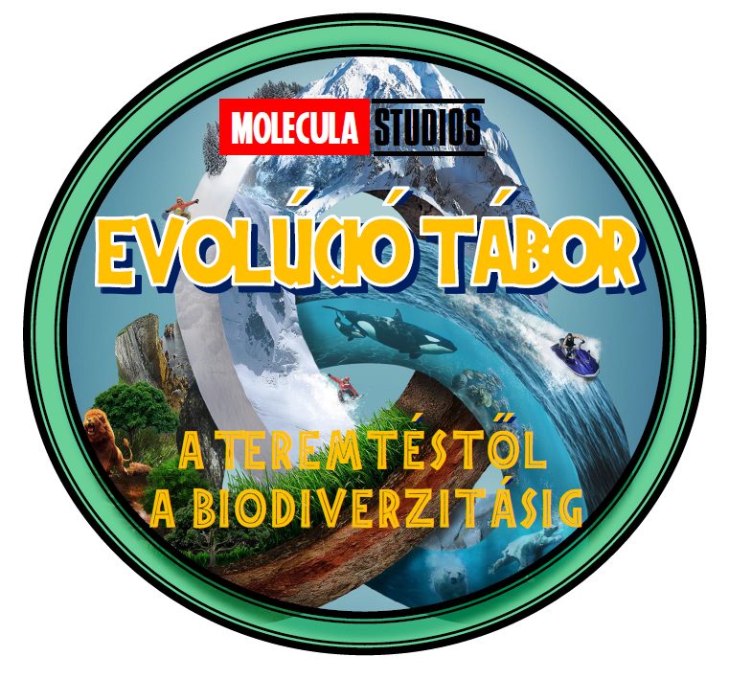
Cikket írta: Boncz Dániel
A 2022-2023-as tanév nyitányaként augusztus 24-26 között első alkalommal került megrendezésre az EVOLÚCIÓ TÁBOR. A tábor kitalálója, szervezője és lebonyolítója Boncz Dániel biológiatanár volt. Az Evolúció Tábor meghirdetése után szintén jöttek a jelentkezők, így augusztus végén megtartásra kerülhetett a tábor.
A táborban 10 fő vett részt, döntő zömmel a 11. évfolyam biológia fakultációsai és néhány 10. évfolyamos diák.
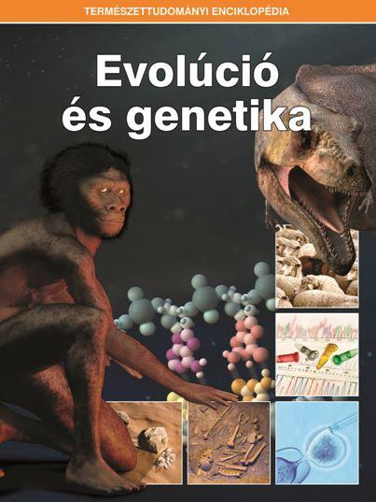
A részvételi díj 6000 Ft volt. A „Jövőnkért Alapítvány” anyagi támogatásával számos anyag és eszköz került beszerzésre, mely még felejthetetlenebbé tette a tábort. Többek között a diákok kaptak egy munkafüzetet, egy Evolúció Tábor logóval ellátott kitűzőt, és az Evolúció és genetika című enciklopédiát. A tábor logója, a könyv borítója és a munkafüzet címoldala látható az alábbi képeken.
Az evolúció tábor céljai közt szerepelt:
- molekuláris törzsfák modellezése játékos módszerekkel
- biológia kísérletek tervezése, kivitelezése
- evolúció, populációgenetikai ismeretek bővítése
- emelt szintű érettségi felkészítés

A 3 napos tábor során a diákok egy egyedi készítésű 68 oldalas munkafüzetből követhették nyomon a foglalkozások menetét, mely rengeteg elméleti részen kívül feladatokat, a 9 állomásos forgószínpadszerű gyakorlatok leírásait, különböző LEGO modellek építési kivitelezését, a halboncolás kísérleti leírását is tartalmazta.
Az evolúció tábor tananyagtartalma ott kezdődött, ahol a genetika tábor elméleti anyaga végződött, pontosabban a populációgenetikánál, mely az összekötő rész a genetika és az evolúció között. Ezért a két tábor ismeretanyaga szervesen összefüggött , egymásra épült, így örömteli volt, hogy sokan jöttek azok közül az evolúció táborba, akik a genetika táborban is ott voltak.
Az alábbi táblázat tartalmazza a tábor programtervezetét.
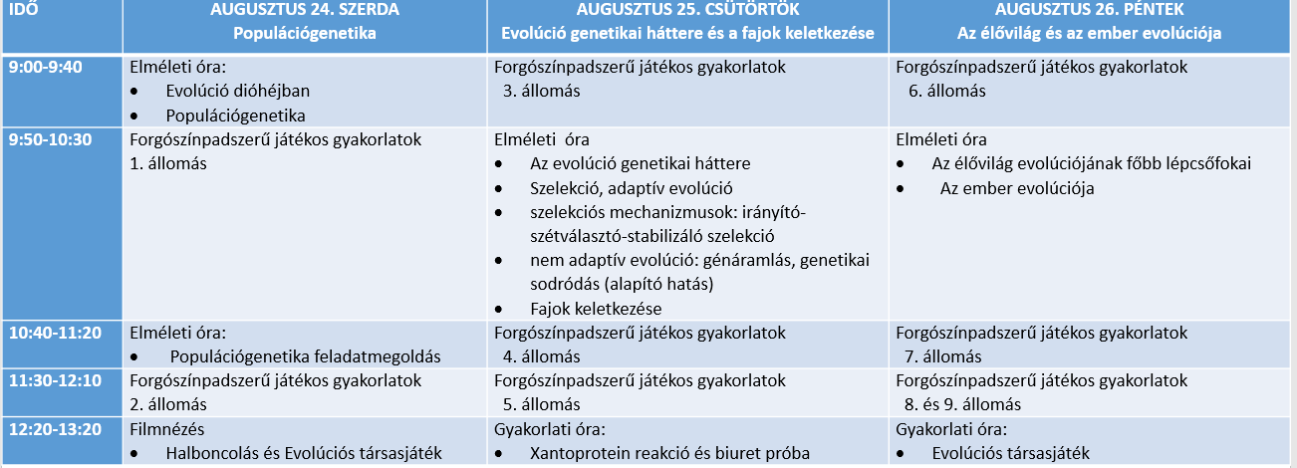
Az alábbi táblázat pedig a forgószínpadszerű játékos gyakorlatok állomásait tartalmazza.
1. Állomás  Az evolúció bizonyítékai: online feladatmegoldás és videó megtekintés (tablet) | 2. Állomás  Az élet fája: egyszerűsített molekuláris törzsfa készítése LEGO elemekből | 3. Állomás  Enzimreakció sebességének függése a pH-tól (mikropipetta és mikrocentrifuga és eppendorf csövek)
4. Állomás  Adaptív evolúció: online feladatmegoldás (tablet) | 5. Állomás  Élet a vízben: Óceánkutató LEGO modellek építése | 6. Állomás  Élet fája puzzle
7. Állomás  Nem adaptív evolúció : online feladatmegoldás (tablet) | 8. Állomás  Darwin és a fosszíliák: Charles Darwin útja a Beagle fedélzetén és dinoszaurusz fosszíliák modellezése LEGÓ-ból | 9. Állomás  Mikroszkópos gyakorlat: szövettani metszetek vizsgálata (vagy az ember evolúciója online feladatmegoldás)
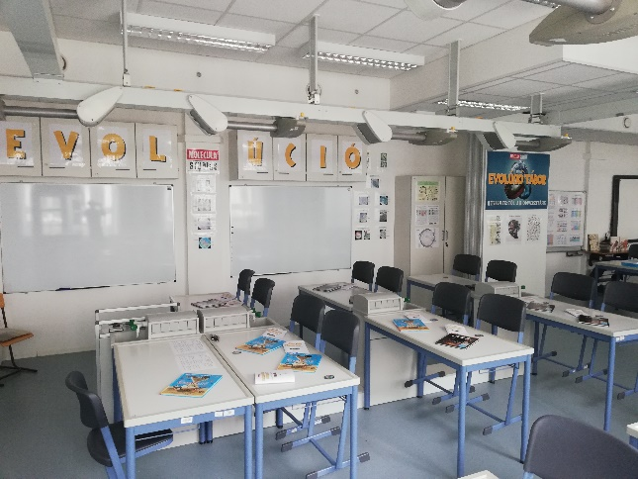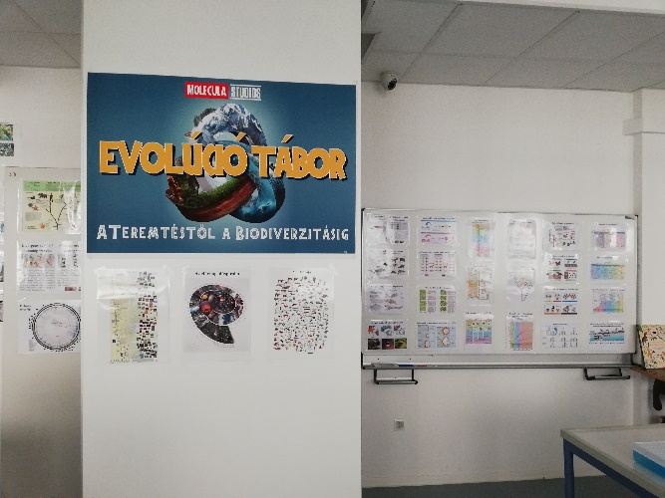
A továbbikan a táborban készült fotók láthatók, melyek jól illusztrálják a színes programokat és a jó hangulatot a táborban.
Az alábbi kép az evolúció tábor nyitónapján készült, a diákok kezében az Evolúció és genetika című enciklopédia, melyet minden résztvevő megkapott.
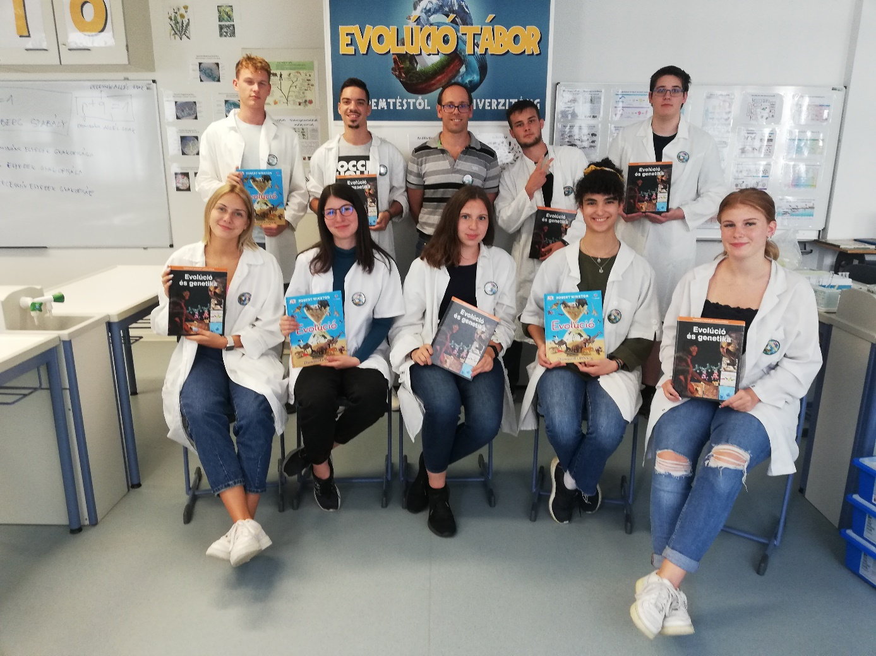
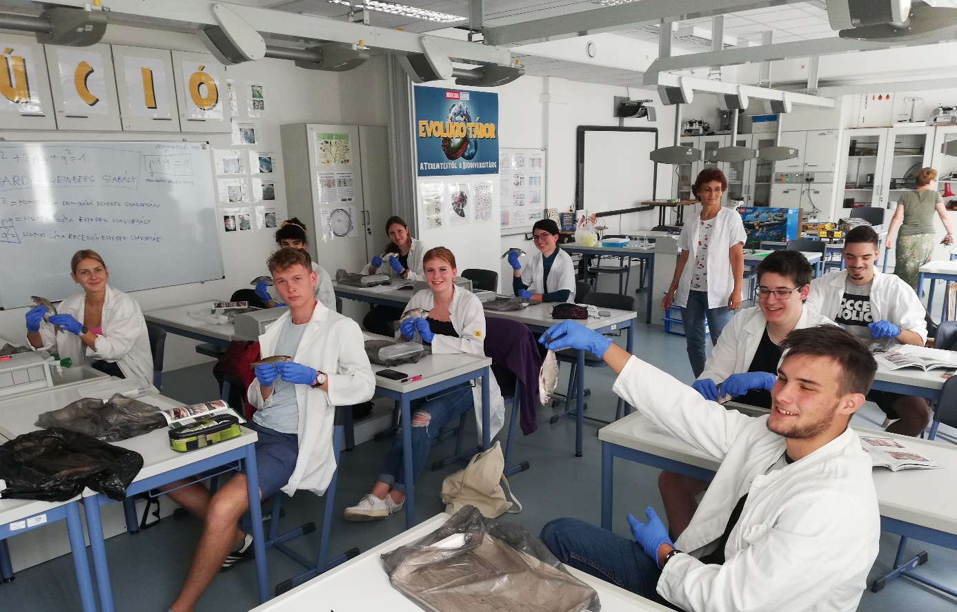

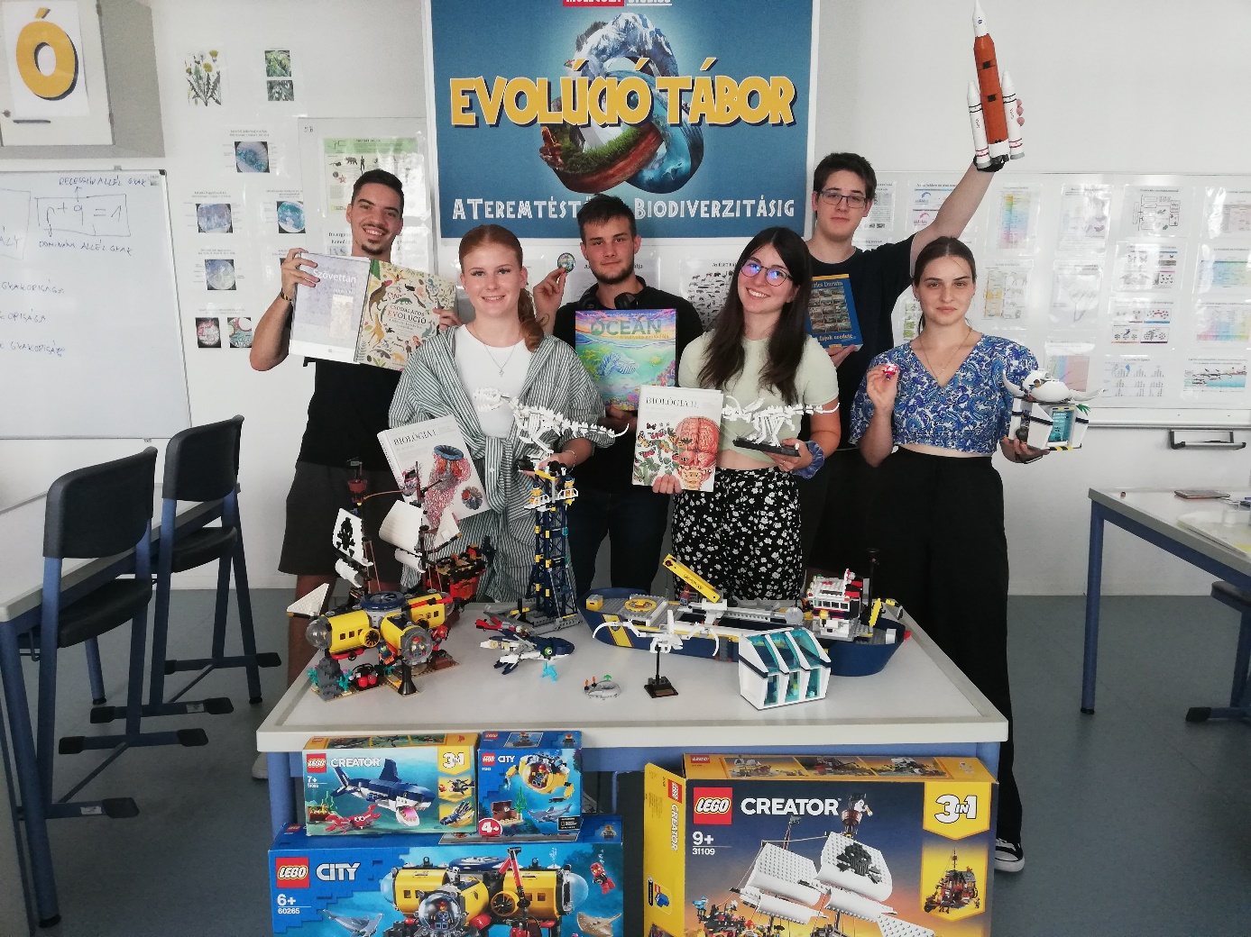
Összességében elmondható, hogy az Evolúció Tábor fergetegesen jól sikerült, ahol a diákok számos ismerettel, gyakorlati tudással gyarapodhattak, illetve az emelt szintű biológia érettségire való felkészülést is nagyban elősegítette az itt megszerzett tudás. A diákok véleménye alapján kiemelendő, hogy nagyon értékesnek és hasznosnak véltél a Lego modellek építését, az 1000 db-os élet fája puzzle kirakását, mely bemutatta az élet evolúciójának fő mérföldköveit. A számos videó megtekintése és az evolúcióval kapcsolatos komplex interaktív feladatok megoldását szintén hasznosak tekintették.

